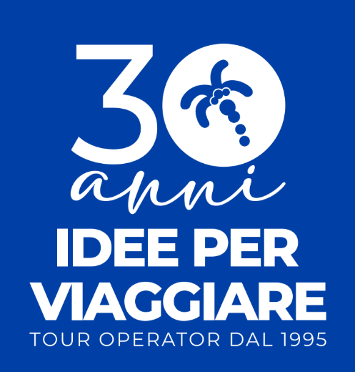

COMUNICATO STAMPA
A TTG TRAVEL EXPERIENCE 2025
IDEE PER VIAGGIARE FA FOCUS SU USA E CINA

Il tour operator presente alla fiera del turismo di Rimini, in calendario dall’8 al 10 ottobre, con un desk negli stand di entrambe le destinazioni e iniziative esclusive per le agenzie di viaggio

Rimini, 8 ottobre 2025 - A TTG Travel Experience 2025 l’offerta di IDEE PER VIAGGIARE si concentra su Stati Uniti e Cina, grazie anche alla presenza di un desk del tour operator sia presso lo stand di Visit USA (Pad C3, Stand 533), sia dell’Ufficio Nazionale del Turismo Cinese (Pad C3, Stand 128-214), entrambi espositori alla fiera di Rimini dall’8 al 10 ottobre.

Dichiara Danilo Curzi, ceo di IDEE PER VIAGGIARE: “Guardando all’andamento generale, ci avviciniamo alla chiusura dell’anno fiscale (1° novembre 2024 – 31 ottobre 2025) con risultati in crescita rispetto all'esercizio precedente, per un volume d’affari complessivo di circa 160 milioni di euro.

Gli Stati Uniti restano una delle nostre destinazioni di riferimento e nonostante la stagione in corso abbia evidenziato un andamento in parte altalenante, anche per la situazione geo politica, il risultato complessivo è in linea con lo scorso anno: il Paese mantiene numeri importanti, oltre che una delle più ricche collezioni di tour dedicati. Tra le nostre mete di riferimento figura anche la Cina, con una proposta articolata che comprende itinerari di gruppo con voli diretti in partenza da Roma e Milano, oltre a tour individuali tailor made ai quali è possibile abbinare estensioni mare o stop over.

CHAMPAGNE BREAKFAST E 90’S PARTY A RIMINI
Per aggiornare i professionisti di settore sulle ultime tendenze di mercato e le novità di prodotto in serbo, IDEE PER VIAGGIARE ha previsto un evento esclusivo su invito il 9 ottobre, dalle ore 9 alle 11.30 presso l’I-Suite Hotel di Rimini: una “Champagne Breakfast” riservata a un numero selezionato di agenzie di viaggio, alle quali fornire informazioni e attenzioni personalizzate. Il format ricrea momenti dedicati di dialogo tra i product manager e le agenzie, nell’atmosfera evocativa dell’accoglienza che rende speciale il brand della Palma, accompagnando poi i partecipanti direttamente in fiera. Sempre il 9 ottobre all’I-Suite Hotel, ma dalle ore 19.30, è in programma anche un Party Anni ’90 organizzato direttamente dal tour operator e giunto alla quindicesima edizione, in trent’anni di attività. A fianco di IDEE PER VIAGGIARE, proprio come negli ultimi tre lustri, lo storico partner Emirates: tema guida della serata non poteva che essere la “fiducia”, non solo nei rapporti interni all’azienda o nelle partnership di lungo corso, ma anche e soprattutto verso i ‘compagni di strada ideali’ del canale distributivo. A cementare il rapporto, poi, Europ Assistance, altro partner strategico del tour operator.

AGENZIE DI VIAGGIO ANCORA PIÙ AL CENTRO
“Le attenzioni che riserviamo agli agenti di viaggio durante TTG Travel Experience - osserva ancora Danilo Curzi - sono le stesse che abbiamo dimostrato in questi nostri primi 30 anni di attività e che non verranno mai a mancare. In un’epoca in cui la disintermediazione prende piede di pari passo col rafforzarsi della digitalizzazione e dell’Intelligenza Artificiale, noi vogliamo ribadire con forza ancor maggiore il ruolo centrale e strategico dell’agente di viaggio: il contributo umano offerto in termini di personalizzazione dell’offerta, di anticipazione di nuovi gusti e tendenze, ma ancor più di cura e assistenza integrata ai nostri servizi, è una risorsa insostituibile da qualsiasi applicazione o servizio automatizzato”.

IDEE PER VIAGGIARE resta dunque in prima linea per la difesa della filiera tradizionale, rilanciando il ruolo della formazione come collante sociale e, al tempo stesso, come valore aggiunto rispetto alla velocità di trasformazione e alla de-materializzazione del mercato odierno. Grazie alla presenza sul campo di molteplici manager esperti di prodotto e di partner di primo livello, ma anche ai costanti cicli di aggiornamento professionale - fra cui il road show Idee On Tour di settembre con tappe a Milano, Roma e Bologna - l’operatore sviluppa un know how unico sul mercato sia in merito al prodotto che alle metodologie di business. I nuovi Open Day a numero chiuso, con non più di 40-50 agenti per tappa e in formato più confidenziale, si sono rivelati infatti una formula vincente da riproporre anche in futuro.

Per i lettori: ideeperviaggiare.it
IDEE PER VIAGGIARE fondato nel 1995, è un tour operator specializzato nella costruzione di viaggi lungo raggio e tailor made. La qualità dei servizi offerti rappresenta un plus imprescindibile, tanto da rendere Idee Per Viaggiare brand di riferimento per viaggiatori di target alto che prediligono un approccio personalizzato; la stessa filosofia viene applicata anche nell’ampia proposta dedicata ai viaggi di nozze. Tra gli asset strategici del tour operator, che ha la sua innovativa sede nel quartiere ostiense della Capitale, emerge la specializzazione di prodotto come leva per ampliare quote di mercato, avviando così negli ultimi anni un processo di integrazione orizzontale, con le acquisizioni del brand Marcelletti, rinomato per i viaggi in America Latina, e di Chinasia, storico marchio dell’industria turistica italiana, noto per la sua vocazione monoprodotto sulla Cina. www.ideeperviaggiare.it

